QUESTÃO
Observe as figuras representadas na malha quadriculada abaixo.

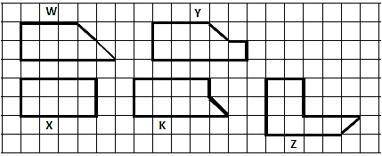
Qual das figuras tem a mesma área da figura representada pela letra W?

(A) X
(B) K
(C) Y
(D) Z

GABARITO: A

